

**Об утверждении регламентов государственных услуг по вопросам регистрации актов гражданского состояния**

***Утративший силу***

Постановление акимата Алматинской области от 1 августа 2017 года № 316. Зарегистрировано Департаментом юстиции Алматинской области 31 августа 2017 года № 4323. Утратило силу постановлением акимата Алматинской области от 31 января 2020 года № 35

      Сноска. Утратило силу постановлением акимата Алматинской области от 31.01.2020 № 35 (вводится в действие по истечении десяти календарных дней после дня его первого официального опубликования).

      В соответствии с пунктом 1 статьи 16 Закона Республики Казахстан от 15 апреля 2013 года "О государственных услугах", приказом Министра юстиции Республики Казахстан от 17 апреля 2015 года № 219 "Об утверждении стандартов государственных услуг по вопросам регистрации актов гражданского состояния и апостилирования" (зарегистрирован в Реестре государственной регистрации нормативных правовых актов № 11374), акимат Алматинской области ПОСТАНОВЛЯЕТ:

      1. Утвердить прилагаемые:

      1) регламент государственной услуги "Регистрация рождения ребенка, в том числе внесение изменений, дополнений и исправлений в записи актов гражданского состояния" согласно приложению 1 к настоящему постановлению;

      2) регламент государственной услуги "Регистрация заключения брака (супружества), в том числе внесение изменений, дополнений и исправлений в записи актов гражданского состояния" согласно приложению 2 к настоящему постановлению;

      3) регламент государственной услуги "Выдача повторных свидетельств или справок о регистрации актов гражданского состояния" согласно приложению 3 к настоящему постановлению;

      4) регламент государственной услуги "Регистрация установления отцовства, в том числе внесений изменений, дополнений и исправлений в записи актов гражданского состояния" согласно приложению 4 к настоящему постановлению;

      5) регламент государственной услуги "Регистрация перемены имени, отчества, фамилии, в том числе внесений изменений, дополнений и исправлений в записи актов гражданского состояния" согласно приложению 5 к настоящему постановлению;

      6) регламент государственной услуги "Восстановление записей актов гражданского состояния" согласно приложению 6 к настоящему постановлению;

      7) регламент государственной услуги "Регистрация смерти, в том числе внесений изменений, дополнений и исправлений в записи актов гражданского состояния" согласно приложению 7 к настоящему постановлению;

      8) регламент государственной услуги "Регистрация усыновления (удочерения), в том числе внесений изменений, дополнений и исправлений в записи актов гражданского состояния" согласно приложению 8 к настоящему постановлению;

      9) регламент государственной услуги "Регистрация расторжения брака (супружества) в том числе внесений изменений, дополнений и исправлений в записи актов гражданского состояния" согласно приложению 9 к настоящему постановлению;

      10) регламент государственной услуги "Аннулирование записей актов гражданского состояния" согласно приложению 10 к настоящему постановлению.

      2. Признать утратившим силу постановление акимата Алматинской области "Об утверждении регламентов государственных услуг по вопросам регистрации актов гражданского состояния" от 8 февраля 2017 года № 45 (зарегистрирован в Реестре государственной регистрации нормативных правовых актов № 4122, опубликован 28 марта 2017 года в газетах "Жетысу" и "Огни Алатау").

      3. Контроль за исполнением настоящего постановления возложить на первого заместителя акима Алматинской области Л. Турлашова.

      4. Настоящее постановление вступает в силу со дня государственной регистрации в органах юстиции и вводится в действие по истечении десяти календарных дней после дня его первого официального опубликования.

|  |  |
| --- | --- |
| *Аким Алмaтинской области* | *А. Баталов* |

|  |  |
| --- | --- |
|  | Приложение 1 утвержденное постановлением акимата Алматинской области от "01" августа 2017 года № 316 |

**Регламент государственной услуги "Регистрация рождения ребенка, в том числе внесение изменений, дополнений и исправлений в записи актов гражданского состояния"**

**1. Общие положения**

      1. Государственная услуга "Регистрация рождения ребенка, в том числе внесение изменений, дополнений и исправлений в записи актов гражданского состояния" (далее - государственная услуга) оказывается платно/бесплатно физическим лицам (далее - услугополучатель) местными исполнительными органами районов и городов областного значения (далее - услугодатель).

      Государственная услуга оказывается на основании стандарта государственной услуги "Регистрация рождения ребенка, в том числе внесение изменений, дополнений и исправлений в записи актов гражданского состояния" утвержденного приказом Министра юстиции Республики Казахстан от 17 апреля 2015 года № 219 (зарегистрирован в Реестре государственной регистрации нормативных правовых актов № 11374) (далее - Стандарт).

      Прием заявления и выдача результата оказания государственной услуги осуществляется на альтернативной основе через:

      1) местные исполнительные органы районов и городов областного значения, городов районного значения, акимы поселков, сел, сельских округов;

      2) некоммерческое акционерное общество "Государственная корпорация "Правительство для граждан" (далее – Государственная корпорация);

      3) веб-портал "электронного правительства" www.egov.kz (далее – портал).

      2. Форма оказания государственной услуги: электронная/бумажная.

      3. Результат оказания государственной услуги: свидетельство о рождении, повторное свидетельство о рождении с внесенными изменениями, дополнениями и исправлениями либо мотивированный ответ об отказе в оказании государственной услуги на бумажном носителе при предъявлении документа, удостоверяющего личность, в случаях и по основаниям, предусмотренным пунктом 10 Стандарта.

      На портале в "личный кабинет" услугополучателя направляется уведомление о назначении даты выдачи результата оказания государственной услуги в форме электронного документа, подписанного электронной цифровой подписью (далее – ЭЦП) уполномоченного лица услугодателя либо мотивированный ответ об отказе в оказании государственной услуги в форме электронного документа в случаях и по основаниям, предусмотренным пунктом 10 Стандарта.

      Форма предоставления результата оказания государственной услуги: бумажная.

**2. Описание порядка действий структурных подразделений (работников) услугодателя в процессе оказания государственной услуги**

      4. Основанием для начала процедуры (действия) по оказанию государственной услуги является обращение услугополучателя с пакетом документов, согласно пункту 9 Стандарта.

      5. Содержание каждой процедуры (действия), входящей в состав процесса оказания государственной услуги, длительность его выполнения:

      1) прием, регистрация документов и направление руководителю услугодателя на резолюцию – 20 (двадцать) минут. Результат - направление руководителю услугодателя;

      2) рассмотрение документов и определение ответственного исполнителя услугодателя – 20 (двадцать) минут. Результат - определение ответственного исполнителя услугодателя;

      3) рассмотрение документов, оформление результата оказания государственной услуги ответственным исполнителем услугодателя и направление на подпись руководителю услугодателя - 1 (один) рабочий день (день приема не входит в срок оказания государственной услуги);

      в случае подачи заявления о рождении ребенка по истечении трех рабочих дней со дня его рождения, государственная услуга оказывается в течение 6 (шести) рабочих дней;

      при необходимости дополнительной проверки документов, установленных пунктом 9 Стандарта, срок оказания услуги продлевается не более чем на 30 (тридцать) календарных дней, с уведомлением услугополучателя в течение 3 (трех) календарных дней с момента продления срока рассмотрения;

      заявление о внесении изменений, дополнений и исправлений в запись акта гражданского состояния - 6 (шесть) рабочих дней (день приема не входит в срок оказания государственной услуги), при необходимости запроса в другие государственные органы, срок оказания услуги продлевается не более чем на 30 (тридцать) календарных дней, с уведомлением услугополучателя в течение 3 (трех) календарных дней. Результат - направление результата оказания государственной услуги на подпись руководителю услугодателя;

      4) подписание результата оказания государственной услуги и направление ответственному исполнителю услугодателя – 20 (двадцать) минут. Результат - направление результата оказания государственной услуги ответственному исполнителю услугодателя;

      5) выдача результата оказания государственной услуги - 20 (двадцать) минут. Результат - выдача результата оказания государственной услуги.

**3. Описание порядка взаимодействия структурных подразделений (работников) услугодателя в процессе оказания государственной услуги**

      6. Перечень структурных подразделений (работников) услугодателя, которые участвуют в процессе оказания государственной услуги:

      1) сотрудник канцелярии услугодателя;

      2) руководитель услугодателя;

      3) ответственный исполнитель услугодателя.

      7. Описание последовательности процедур (действий) между структурными подразделениями (работниками) с указанием длительности каждой процедуры (действия) приведены в приложении настоящего регламента "Справочнике бизнес-процессов оказания государственной услуги".

**4. Описание порядка взаимодействия с Государственной корпорацией и (или) иными услугодателями, а также порядка использования информационных систем в процессе оказания государственной услуги**

      8. Для получения государственной услуги услугополучатель представляет в Государственную корпорацию пакет документов, согласно пункту 9 Стандарта.

      9. Описание процесса получения результата оказания государственной услуги через Государственную корпорацию, его длительность:

      1) работник Государственной корпорации принимает документы и выдает расписку о приеме соответствующих документов (согласно пункту 10 Стандарта работник Государственной корпорации отказывает в приеме заявления и выдает расписку согласно приложению 3 Стандарта) - 15 (пятнадцать) минут;

      2) работник Государственной корпорации направляет принятые документы услугодателю - 3 (три) часа;

      3) порядок действий структурных подразделений услугодателя в процессе оказания государственной услуги осуществляется в соответствии с пунктом 5 настоящего регламента;

      4) работник Государственной корпорации получает результат оказания государственной услуги от услугодателя - 3 (три) часа;

      5) работник Государственной корпорации выдает услугополучателю результат оказания государственной услуги - 15 (пятнадцать) минут.

      10. Описание порядка обращения и последовательности процедур (действий) услугодателя и услугополучателя при оказании государственных услуг через портал:

      1) услугополучатель регистрируется на портале, направляет запрос в форме электронного документа, удостоверенного ЭЦП;

      2) в "личном кабинете" услугополучателя отображается статус о принятии запроса и о порядке получения результата оказания государственной услуги;

      3) после принятия запроса, порядок действий структурных подразделений услугодателя в процессе оказания государственной услуги осуществляется в соответствии с пунктом 5 настоящего регламента.

|  |  |
| --- | --- |
|  | Приложение к регламенту государственной услуги "Регистрация рождения ребенка, в том числе внесение изменений, дополнений и исправлений в записи актов гражданского состояния" |

**Справочник бизнес-процессов оказания государственной услуги**

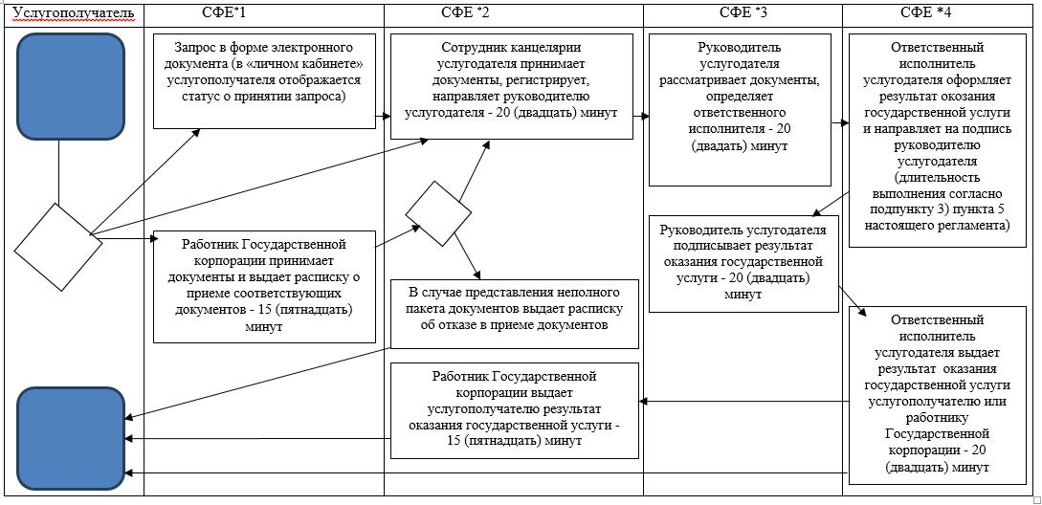

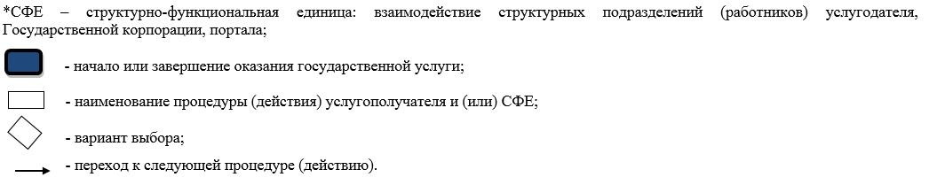

|  |  |
| --- | --- |
|  | Приложение 2 утвержденное постановлением акимата Алматинской области от "01" августа 2017 года № 316 |

**Регламент государственной услуги "Регистрация заключения брака (супружества), в том числе внесение изменений, дополнений и исправлений в записи актов гражданского состояния"**

**1. Общие положения**

      1. Государственная услуга "Регистрация заключения брака (супружества), в том числе внесение изменений, дополнений и исправлений в записи актов гражданского состояния" (далее - государственная услуга) оказывается платно физическим лицам (далее - услугополучатель) местными исполнительными органами районов и городов областного значения (далее - услугодатель).

      Государственная услуга оказывается на основании стандарта государственной услуги "Регистрация заключения брака (супружества), в том числе внесение изменений, дополнений и исправлений в записи актов гражданского состояния" утвержденного приказом Министра юстиции Республики Казахстан от 17 апреля 2015 года № 219 (зарегистрирован в Реестре государственной регистрации нормативных правовых актов № 11374) (далее - Стандарт).

      Прием заявления и выдача результата оказания государственной услуги осуществляется на альтернативной основе через:

      1) местные исполнительные органы районов и городов областного значения, городов районного значения, акимы поселков, сел, сельских округов;

      2) веб-портал "электронного правительства" www.egov.kz. (далее - портал).

      2. Форма оказания государственной услуги: электронная/бумажная.

      3. Результат оказания государственной услуги: свидетельство о государственной регистрации заключения брака (супружества), повторное свидетельство о заключении брака (супружества) с внесенными изменениями, дополнениями и исправлениями либо мотивированный ответ об отказе в оказании государственной услуги на бумажном носителе при предъявлении документа, удостоверяющего личность, в случаях и по основаниям, предусмотренным пунктом 10 Стандарта.

      На портале в "личный кабинет" услугополучателя направляется уведомление о приеме электронного заявления и назначения даты государственной регистрации заключения брака (супружества) в форме электронного документа, удостоверенного электронно-цифровой подписью (далее – ЭЦП) уполномоченного лица услугодателя либо мотивированный ответ об отказе в оказании государственной услуги в форме электронного документа, в случаях и по основаниям, предусмотренным пунктом 10 Стандарта.

      Форма предоставления результата оказания государственной услуги: бумажная.

**2. Описание порядка действий структурных подразделений (работников) услугодателя в процессе оказания государственной услуги**

      4. Основанием для начала процедуры (действия) по оказанию государственной услуги является обращение услугополучателя с пакетом документов, согласно пункту 9 Стандарта.

      5. Содержание каждой процедуры (действия), входящей в состав процесса оказания государственной услуги, длительность его выполнения:

      1) прием, регистрация документов и направление руководителю услугодателя на резолюцию – 20 (двадцать) минут. Результат - направление руководителю услугодателя;

      2) рассмотрение документов и определение ответственного исполнителя услугодателя – 20 (двадцать) минут. Результат - определение ответственного исполнителя услугодателя;

      3) рассмотрение документов, оформление результата оказания государственной услуги ответственным исполнителем услугодателя и направление на подпись руководителю услугодателя:

      регистрация заключения брака (супружества) производится по истечении месяца со дня подачи заявления услугодателю желающими вступить в брак (супружество) (день приема не входит в срок оказания государственной услуги);

      по совместному заявлению лиц, вступающих в брак (супружество), при наличии уважительных причин (беременности, рождении ребенка, непосредственной угрозы жизни одной из сторон и других особых обстоятельств), подтвержденных соответствующими документами (справка врачебно-квалификационной комиссии о беременности, справка о состоянии здоровья, документы, подтверждающие другие особые обстоятельства), услугодатель по месту государственной регистрации заключения брака (супружества) назначает заключение брака (супружества) до истечения месяца либо увеличивает этот срок, но не более чем на месяц на основании письменного заявления услугополучателей;

      при наличии особых обстоятельств (беременности, рождения ребенка, непосредственной опасности для жизни одной из сторон и других особых обстоятельств) государственная регистрация заключения брака (супружества) по желанию лиц, вступающих в брак (супружество) производится в день подачи заявления с обязательным указанием причины и подтверждающих документов;

      длительность процедуры торжественной регистрации заключения брака (супружества) не превышает более 20 (двадцати) минут;

      заявление о внесении изменений, дополнений и исправлений в запись акта гражданского состояния - 6 (шесть) рабочих дней (день приема не входит в срок оказания государственной услуги), при необходимости запроса в другие государственные органы, срок оказания услуги продлевается не более чем на 30 (тридцать) календарных дней с уведомлением услугополучателя в течение 3 (трех) календарных дней. Результат - направление результата оказания государственной услуги на подпись руководителю услугодателя;

      4) подписание результата оказания государственной услуги и направление ответственному исполнителю услугодателя – 3 (три) часа. Результат - направление результата оказания государственной услуги ответственному исполнителю услугодателя;

      5) выдача результата оказания государственной услуги услугополучателю – 20 (двадцать) минут. Результат - выдача результата оказания государственной услуги услугополучателю.

**3. Описание порядка взаимодействия структурных подразделений (работников) услугодателя в процессе оказания государственной услуги**

      6. Перечень структурных подразделений (работников) услугодателя, которые участвуют в процессе оказания государственной услуги:

      1) сотрудник канцелярии услугодателя;

      2) руководитель услугодателя;

      3) ответственный исполнитель услугодателя.

      7. Описание последовательности процедур (действий) между структурными подразделениями (работниками) с указанием длительности каждой процедуры (действия) приведены в приложении настоящего регламента "Справочнике бизнес-процессов оказания государственной услуги".

**4. Описание порядка взаимодействия с Государственной корпорацией "Правительство для граждан" и (или) иными услугодателями, а также порядка использования информационных систем в процессе оказания государственной услуги**

      8. Описание порядка обращения и последовательности процедур (действий) услугодателя и услугополучателя при оказании государственных услуг через портал:

      1) услугополучатель регистрируется на портале, направляет запрос в форме электронного документа, удостоверенного ЭЦП;

      2) в "личном кабинете" услугополучателя отображается статус о принятии запроса и о назначении даты регистрации заключения брака (супружества);

      3) после принятия запроса, порядок действий структурных подразделений услугодателя в процессе оказания государственной услуги осуществляется в соответствии с пунктом 5 настоящего регламента.

      Приложение к регламенту государственной услуги "Регистрация заключения брака (супружества), в том числе внесение изменений, дополнений и исправлений в записи актов гражданского состояния"

**Справочник бизнес-процессов оказания государственной услуги**

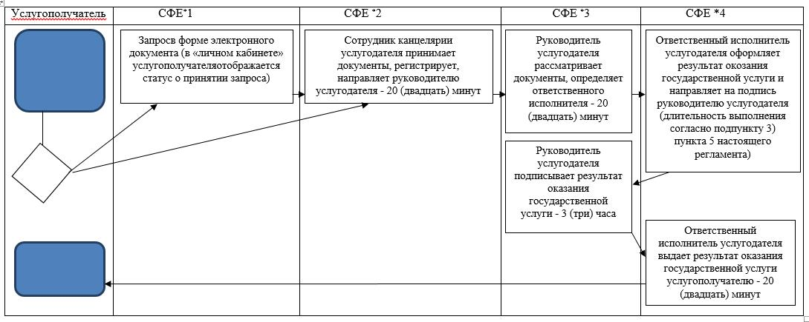

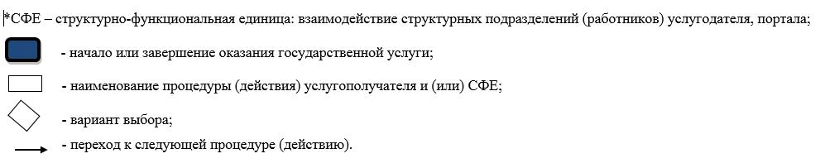

|  |  |
| --- | --- |
|  | Приложение 3 утвержденное постановлением акимата Алматинской области от "01" августа 2017 года № 316 |

**Регламент государственной услуги "Выдача повторных свидетельств или справок о регистрации актов гражданского состояния"**

**1. Общие положения**

      1. Государственная услуга "Выдача повторных свидетельств или справок о регистрации актов гражданского состояния" (далее - государственная услуга) оказывается платно/бесплатно физическим лицам (далее - услугополучатель) местными исполнительными органами районов и городов областного значения (далее - услугодатель).

      Государственная услуга оказывается на основании стандарта государственной услуги "Выдача повторных свидетельств или справок о регистрации актов гражданского состояния" утвержденного приказом Министра юстиции Республики Казахстан от 17 апреля 2015 года № 219 (зарегистрирован в Реестре государственной регистрации нормативных правовых актов № 11374) (далее - Стандарт).

      Прием заявления и выдача результата оказания государственной услуги осуществляется на альтернативной основе через:

      1) некоммерческое акционерное общество "Государственная корпорация "Правительство для граждан" (далее – Государственная корпорация);

      2) веб-портал "электронного правительства" www.egov.kz (далее – портал).

      При истребовании повторных свидетельств или справок о регистрации актов гражданского состояния из зарубежья необходимо обращаться к услугодателю.

      2. Форма оказания государственной услуги: электронная/бумажная.

      3. Результат оказания государственной услуги:

      1) в Государственной корпорации – выдача повторного свидетельства или справки о регистрации актов гражданского состояния либо мотивированный ответ об отказе в оказании государственной услуги на бумажном носителе при предъявлении документа, удостоверяющего личность, в случаях и по основаниям, предусмотренным пунктом 10 Стандарта;

      2) на портале:

      при получении повторного свидетельства – уведомление о приеме электронного заявления, в форме электронного документа, удостоверенного электронно-цифровой подписью (далее – ЭЦП) уполномоченного лица услугодателя либо мотивированный ответ об отказе в оказании государственной услуги в форме электронного документа, в случаях и по основаниям, предусмотренным пунктом 10 Стандарта;

      получение справок о регистрации актов гражданского состояния в форме электронного документа, удостоверенного ЭЦП уполномоченного лица услугодателя.

      Форма предоставления результата оказания государственной услуги: бумажная.

**2. Описание порядка действий структурных подразделений (работников) услугодателя в процессе оказания государственной услуги**

      4. Основанием для начала процедуры (действия) по оказанию государственной услуги является обращение услугополучателя с пакетом документов, согласно пункту 9 Стандарта.

      5. Содержание каждой процедуры (действия), входящей в состав процесса оказания государственной услуги, длительность его выполнения:

      1) прием, регистрация документов и направление руководителю услугодателя на резолюцию – 15 (пятнадцать) минут. Результат - направление руководителю услугодателя;

      2) рассмотрение документов и определение ответственного исполнителя услугодателя – 20 (двадцать) минут. Результат - определение ответственного исполнителя услугодателя;

      3) рассмотрение документов, оформление результата оказания государственной услуги ответственным исполнителем услугодателя и направление на подпись руководителю услугодателя:

      при регистрации акта гражданского состояния с 2008 года на территории Республики Казахстан (с момента функционирования информационной системы "Регистрационный пункт ЗАГС") выдача справок в электронном формате - 3 (три) часа;

      при наличии электронной версии актовых записей в информационной системе регистрационный пункт "РАГС" и при наличии в архиве регистрирующего органа акта гражданского состояния государственная услуга оказывается в течение 4 (четырех) рабочих дней с момента представления услугополучателем необходимых документов, установленных пунктом 9 Стандарта (день приема не входит в срок оказания государственной услуги), выдача готовых документов производится на 5 (пятый) рабочий день, при необходимости направления запроса в другой регистрирующий орган срок оказания государственной услуги продлевается до 30 (тридцати) календарных дней, с уведомлением услугополучателя в течение 3 (трех) календарных дней;

      при регистрации акта гражданского состояния в другом регистрирующем органе - 29 (двадцать девять) календарных дней (день приема не входит в срок оказания государственной услуги). Результат - направление результата оказания государственной услуги на подпись руководителю услугодателя;

      4) подписание результата оказания государственной услуги и направление ответственному исполнителю услугодателя – 20 (двадцать) минут. Результат - направление результата оказания государственной услуги ответственному исполнителю услугодателя;

      5) выдача результата оказания государственной услуги – 15 (пятнадцать) минут. Результат - выдача результата оказания государственной услуги.

**3. Описание порядка взаимодействия структурных подразделений (работников) услугодателя в процессе оказания государственной услуги**

      6. Перечень структурных подразделений (работников) услугодателя, которые участвуют в процессе оказания государственной услуги:

      1) сотрудник канцелярии услугодателя;

      2) руководитель услугодателя;

      3) ответственный исполнитель услугодателя.

      7. Описание последовательности процедур (действий) между структурными подразделениями (работниками) с указанием длительности каждой процедуры (действия) приведены в приложении настоящего регламента "Справочнике бизнес-процессов оказания государственной услуги".

**4. Описание порядка взаимодействия с Государственной корпорацией и (или) иными услугодателями, а также порядка использования информационных систем в процессе оказания государственной услуги**

      8. Для получения государственной услуги услугополучатель представляет в Государственную корпорацию пакет документов, согласно пункту 9 Стандарта.

      9. Описание процесса получения результата оказания государственной услуги через Государственную корпорацию, его длительность:

      1) работник Государственной корпорации принимает документы и выдает расписку о приеме соответствующих документов (согласно пункту 10 Стандарта работник Государственной корпорации отказывает в приеме документов и выдает расписку согласно приложению 3 Стандарта) - 15 (пятнадцать) минут;

      2) работник Государственной корпорации направляет принятые документы услугодателю - 2 (два) часа;

      3) порядок действий структурных подразделений услугодателя в процессе оказания государственной услуги осуществляется в соответствии с пунктом 5 настоящего регламента;

      4) работник Государственной корпорации получает результат оказания государственной услуги от услугодателя - 2 (два) часа;

      5) работник Государственной корпорации выдает услугополучателю результат оказания государственной услуги - 15 (пятнадцать) минут.

      10. Описание порядка обращения и последовательности процедур (действий) услугодателя и услугополучателя при оказании государственных услуг через портал:

      1) услугополучатель регистрируется на портале, направляет запрос в форме электронного документа, удостоверенного ЭЦП;

      2) в "личном кабинете" услугополучателя отображается статус о принятии запроса и о порядке получения результата оказания государственной услуги;

      3) после принятия запроса, порядок действий структурных подразделений услугодателя в процессе оказания государственной услуги осуществляется в соответствии с пунктом 5 настоящего регламента.

|  |  |
| --- | --- |
|  | Приложение к регламенту государственной услуги "Выдача повторных свидетельств или справок о регистрации актов гражданского состояния" |

**Справочник бизнес-процессов оказания государственной услуги**

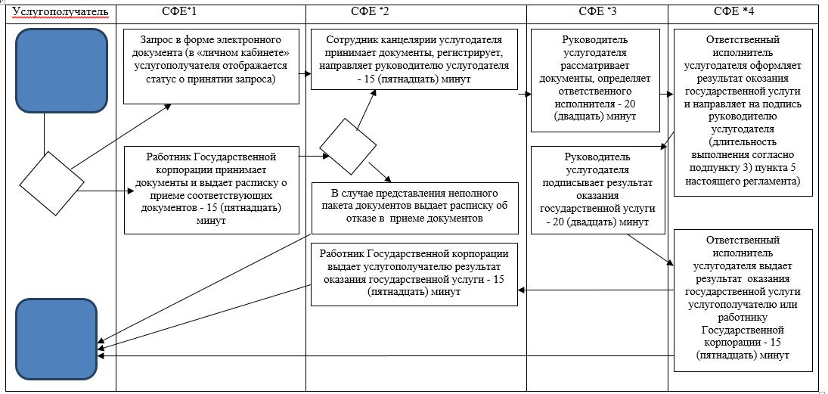

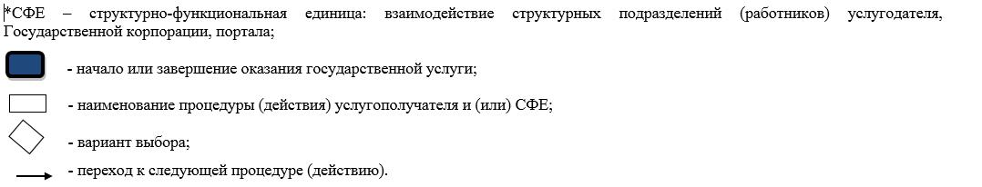

|  |  |
| --- | --- |
|  | Приложение 4 утвержденное постановлением акимата Алматинской области от "01" августа 2017 года № 316 |

**Регламент государственной услуги "Регистрация установления отцовства, в том числе внесение изменений, дополнений и исправлений в записи актов гражданского состояния"**

**1. Общие положения**

      1. Государственная услуга "Регистрация установления отцовства, в том числе внесение изменений, дополнений и исправлений в записи актов гражданского состояния" (далее - государственная услуга) оказывается платно/бесплатно физическим лицам (далее - услугополучатель) местными исполнительными органами районов и городов областного значения (далее - услугодатель).

      Государственная услуга оказывается на основании стандарта государственной услуги "Регистрация установления отцовства, в том числе внесение изменений, дополнений и исправлений в записи актов гражданского состояния" утвержденного приказом Министра юстиции Республики Казахстан от 17 апреля 2015 года № 219 (зарегистрирован в Реестре государственной регистрации нормативных правовых актов № 11374) (далее - Стандарт).

      Прием заявления и выдача результата оказания государственной услуги осуществляется через местные исполнительные органы районов и городов областного значения, городов районного значения, акимы поселков, сел, сельских округов.

      2. Форма оказания государственной услуги: бумажная.

      3. Результат оказания государственной услуги: свидетельство об установлении отцовства, свидетельство о рождении (в случаях внесения изменений в актовую запись о рождении), повторное свидетельство об установлении отцовства с внесенными изменениями, дополнениями и исправлениями либо мотивированный ответ об отказе в оказании государственной услуги на бумажном носителе при предъявлении документа, удостоверяющего личность, в случаях и по основаниям, предусмотренным пунктом 9-1 Стандарта.

      Форма предоставления результата оказания государственной услуги: бумажная.

**2. Описание порядка действий структурных подразделений (работников) услугодателя в процессе оказания государственной услуги**

      4. Основанием для начала процедуры (действия) по оказанию государственной услуги является обращение услугополучателя с пакетом документов, согласно пункту 9 Стандарта.

      5. Содержание каждой процедуры (действия), входящей в состав процесса оказания государственной услуги, длительность его выполнения:

      1) прием, регистрация документов и направление руководителю услугодателя на резолюцию – 20 (двадцать) минут. Результат - направление руководителю услугодателя;

      2) рассмотрение документов и определение ответственного исполнителя услугодателя – 20 (двадцать) минут. Результат - определение ответственного исполнителя услугодателя;

      3) рассмотрение документов, оформление результата оказания государственной услуги ответственным исполнителем услугодателя и направление на подпись руководителю услугодателя:

      6 (шесть) часов, если запись акта о рождении находится в регистрирующем органе по месту подачи заявления;

      30 (тридцать) календарных дней, если запись акта о рождении находится в другом регистрирующем органе на территории Республики Казахстан, с уведомлением услугополучателя в течение 3 (трех) календарных дней;

      заявление о внесении изменений, дополнений и исправлений в запись акта гражданского состояния - 6 (шесть) рабочих дней (день приема не входит в срок оказания государственной услуги), при необходимости запроса в другие государственные органы, срок оказания услуги продлевается не более чем на 30 (тридцать) календарных дней с уведомлением услугополучателя в течение 3 (трех) календарных дней. Результат - направление результата оказания государственной услуги на подпись руководителю услугодателя;

      4) подписание результата оказания государственной услуги и направление ответственному исполнителю услугодателя – 20 (двадцать) минут. Результат - направление результата оказания государственной услуги ответственному исполнителю услугодателя;

      5) выдача результата оказания государственной услуги услугополучателю – 20 (двадцать) минут. Результат - выдача результата оказания государственной услуги услугополучателю.

**3. Описание порядка взаимодействия структурных подразделений (работников) услугодателя в процессе оказания государственной услуги**

      6. Перечень структурных подразделений (работников) услугодателя, которые участвуют в процессе оказания государственной услуги:

      1) сотрудник канцелярии услугодателя;

      2) руководитель услугодателя;

      3) ответственный исполнитель услугодателя.

      7. Описание последовательности процедур (действий) между структурными подразделениями (работниками) с указанием длительности каждой процедуры (действия) приведены в приложении настоящего регламента "Справочнике бизнес-процессов оказания государственной услуги".

|  |  |
| --- | --- |
|  | Приложение к регламенту государственной услуги "Регистрация установления отцовства, в том числе внесение изменений, дополнений и исправлений в записи актов гражданского состояния" |

**Справочник бизнес-процессов оказания государственной услуги**

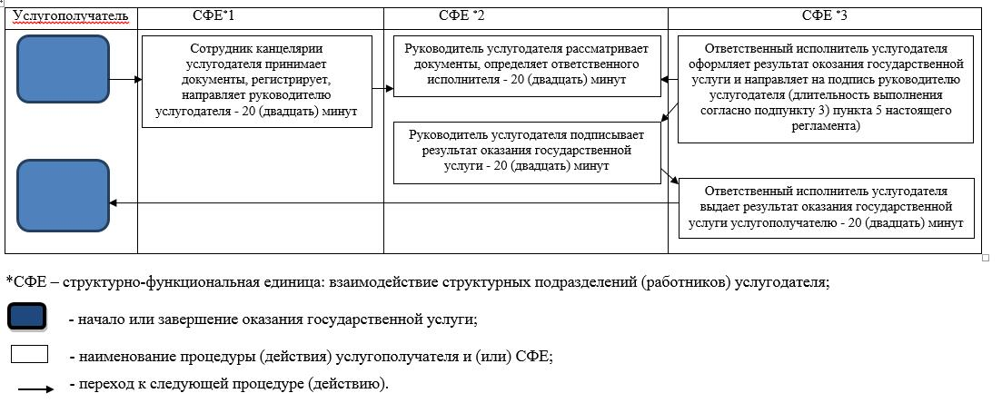

|  |  |
| --- | --- |
|  | Приложение 5 утвержденное постановлением акимата Алматинской области от "01" августа 2017 года № 316 |

**Регламент государственной услуги "Регистрация перемены имени, отчества, фамилии, в том числе внесение изменений, дополнений и исправлений в записи актов гражданского состояния"**

**1. Общие положения**

      1. Государственная услуга "Регистрация перемены имени, отчества, фамилии, в том числе внесение изменений, дополнений и исправлений в записи актов гражданского состояния" (далее - государственная услуга) оказывается платно физическим лицам (далее - услугополучатель) местными исполнительными органами районов и городов областного значения (далее - услугодатель).

      Государственная услуга оказывается на основании стандарта государственной услуги "Регистрация перемены имени, отчества, фамилии, в том числе внесение изменений, дополнений и исправлений в записи актов гражданского состояния" утвержденного приказом Министра юстиции Республики Казахстан от 17 апреля 2015 года № 219 (зарегистрирован в Реестре государственной регистрации нормативных правовых актов № 11374) (далее - Стандарт).

      Прием заявления и выдача результата оказания государственной услуги осуществляется на альтернативной основе через:

      1) местные исполнительные органы районов и городов областного значения, городов районного значения, акимы поселков, сел, сельских округов;

      2) некоммерческое акционерное общество "Государственная корпорация "Правительство для граждан" (далее – Государственная корпорация);

      3) веб-портал "электронного правительства" www.egov.kz (далее – портал).

      2. Форма оказания государственной услуги: электронная/бумажная.

      3. Результат оказания государственной услуги: свидетельство о перемене имени, отчества, фамилии, свидетельство о рождении (в случаях внесении изменений в актовую запись о рождении), повторное свидетельство о перемене имени, отчества, фамилии с внесенными изменениями, дополнениями и исправлениями либо мотивированный ответ об отказе в оказании государственной услуги на бумажном носителе при предъявлении документа, удостоверяющего личность, в случаях и по основаниям, предусмотренным пунктом 10 Стандарта.

      На портале в "личный кабинет" услугополучателя направляется уведомление о приеме электронного заявления и назначении даты регистрации перемены имени, отчества, фамилии в форме электронного документа, удостоверенного электронной цифровой подписью (далее – ЭЦП) уполномоченного лица услугодателя либо мотивированный ответ об отказе в оказании государственной услуги в форме электронного документа в случаях и по основаниям, предусмотренным пунктом 10 Стандарта.

      Форма предоставления результата оказания государственной услуги: бумажная.

**2. Описание порядка действий структурных подразделений (работников) услугодателя в процессе оказания государственной услуги**

      4. Основанием для начала процедуры (действия) по оказанию государственной услуги является обращение услугополучателя с пакетом документов, согласно пункту 9 Стандарта.

      5. Содержание каждой процедуры (действия), входящей в состав процесса оказания государственной услуги, длительность его выполнения:

      1) прием, регистрация документов и направление руководителю услугодателя на резолюцию – 20 (двадцать) минут. Результат - направление руководителю услугодателя;

      2) рассмотрение документов и определение ответственного исполнителя услугодателя – 20 (двадцать) минут. Результат - определение ответственного исполнителя услугодателя;

      3) рассмотрение документов, оформление результата оказания государственной услуги ответственным исполнителем услугодателя и направление на подпись руководителю услугодателя:

      6 (шесть) рабочих дней (день приема не входит в срок оказания государственной услуги), при необходимости запроса в другие государственные органы, срок оказания услуги продлевается не более чем на 30 (тридцать) календарных дней с уведомлением услугополучателя в течение 3 (трех) календарных дней;

      заявление о внесении изменений, дополнений и исправлений в запись акта гражданского состояния - 6 (шесть) рабочих дней (день приема не входит в срок оказания государственной услуги), при необходимости запроса в другие государственные органы, срок оказания услуги продлевается не более чем на 30 (тридцать) календарных дней с уведомлением услугополучателя в течение 3 (трех) календарных дней. Результат - направление результата оказания государственной услуги на подпись руководителю услугодателя;

      4) подписание результата оказания государственной услуги и направление ответственному исполнителю услугодателя – 20 (двадцать) минут. Результат - направление результата оказания государственной услуги ответственному исполнителю услугодателя;

      5) выдача результата оказания государственной услуги – 20 (двадцать) минут. Результат - выдача результата оказания государственной услуги.

**3. Описание порядка взаимодействия структурных подразделений (работников) услугодателя в процессе оказания государственной услуги**

      6. Перечень структурных подразделений (работников) услугодателя, которые участвуют в процессе оказания государственной услуги:

      1) сотрудник канцелярии услугодателя;

      2) руководитель услугодателя;

      3) ответственный исполнитель услугодателя.

      7. Описание последовательности процедур (действий) между структурными подразделениями (работниками) с указанием длительности каждой процедуры (действия) приведены в приложении настоящего регламента "Справочнике бизнес-процессов оказания государственной услуги".

**4. Описание порядка взаимодействия с Государственной корпорацией и (или) иными услугодателями, а также порядка использования информационных систем в процессе оказания государственной услуги**

      8. Для получения государственной услуги услугополучатель представляет в Государственную корпорацию пакет документов, согласно пункту 9 Стандарта.

      9. Описание процесса получения результата оказания государственной услуги через Государственную корпорацию, его длительность:

      1) работник Государственной корпорации принимает документы и выдает расписку о приеме соответствующих документов (согласно пункту 10 Стандарта работник Государственной корпорации отказывает в приеме документов и выдает расписку согласно приложению 3 Стандарта) - 15 (пятнадцать) минут;

      2) работник Государственной корпорации направляет принятые документы услугодателю - 3 (три) часа;

      3) порядок действий структурных подразделений услугодателя в процессе оказания государственной услуги осуществляется в соответствии с пунктом 5 настоящего регламента;

      4) работник Государственной корпорации получает результат оказания государственной услуги от услугодателя - 3 (три) часа;

      5) работник Государственной корпорации выдает услугополучателю результат оказания государственной услуги - 15 (пятнадцать) минут.

      10. Описание порядка обращения и последовательности процедур (действий) услугодателя и услугополучателя при оказании государственных услуг через портал:

      1) услугополучатель регистрируется на портале, направляет запрос в форме электронного документа, удостоверенного ЭЦП;

      2) в "личном кабинете" услугополучателя отображается статус о принятии запроса и о назначении даты регистрации перемены имени, отчества, фамилии;

      3) после принятия запроса, порядок действий структурных подразделений услугодателя в процессе оказания государственной услуги осуществляется в соответствии с пунктом 5 настоящего регламента.

|  |  |
| --- | --- |
|  | Приложение к регламенту государственной услуги "Регистрация перемены имени, отчества, фамилии, в том числе внесение изменений, дополнений и исправлений в записи актов гражданского состояния" |

**Справочник бизнес-процессов оказания государственной услуги**

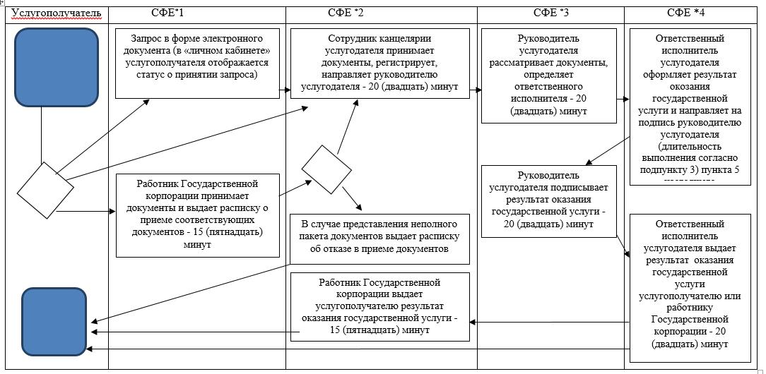

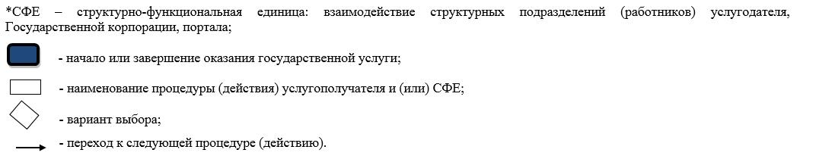

|  |  |
| --- | --- |
|  | Приложение 6 утвержденное постановлением акимата Алматинской области от "01" августа 2017 года № 316 |

**Регламент государственной услуги "Восстановление записей актов гражданского состояния"**

**1. Общие положения**

      1. Государственная услуга "Восстановление записей актов гражданского состояния" (далее - государственная услуга) оказывается платно/бесплатно физическим лицам (далее - услугополучатель) местными исполнительными органами районов и городов областного значения (далее - услугодатель).

      Государственная услуга оказывается на основании стандарта государственной услуги "Восстановление записей актов гражданского состояния" утвержденного приказом Министра юстиции Республики Казахстан от 17 апреля 2015 года № 219 (зарегистрирован в Реестре государственной регистрации нормативных правовых актов № 11374) (далее - Стандарт).

      Прием заявления и выдача результата оказания государственной услуги осуществляется на альтернативной основе через:

      1) местные исполнительные органы районов и городов областного значения, городов районного значения, акимы поселков, сел, сельских округов;

      2) некоммерческое акционерное общество "Государственная корпорация "Правительство для граждан" (далее – Государственная корпорация).

      2. Форма оказания государственной услуги: бумажная.

      3. Результат оказания государственной услуги: свидетельство о государственной регистрации акта гражданского состояния либо мотивированный ответ об отказе в оказании государственной услуги на бумажном носителе при предъявлении документа, удостоверяющего личность, в случаях и по основаниям, предусмотренным пунктом 10 Стандарта.

      Форма предоставления результата оказания государственной услуги: бумажная.

**2. Описание порядка действий структурных подразделений (работников) услугодателя в процессе оказания государственной услуги**

      4. Основанием для начала процедуры (действия) по оказанию государственной услуги является обращение услугополучателя с пакетом документов, согласно пункту 9 Стандарта.

      5. Содержание каждой процедуры (действия), входящей в состав процесса оказания государственной услуги, длительность его выполнения:

      1) прием, регистрация документов и направление руководителю услугодателя на резолюцию – 20 (двадцать) минут. Результат - направление руководителю услугодателя;

      2) рассмотрение документов и определение ответственного исполнителя услугодателя – 20 (двадцать) минут. Результат - определение ответственного исполнителя услугодателя;

      3) рассмотрение документов, оформление результата оказания государственной услуги ответственным исполнителем услугодателя и направление на подпись руководителю услугодателя – при наличии электронных версий актовых записей в информационной системе Регистрационный пункт "ЗАГС" 6 (шесть) рабочих дней (день приема не входит в срок оказания государственной услуги), при необходимости запроса в другие государственные органы и проведения дополнительного изучения или проверки срок рассмотрения продлевается не более чем на 30 (тридцать) календарных дней, о чем сообщается услугополучателю в течение 3 (трех) календарных дней с момента продления срока рассмотрения. Результат - направление результата оказания государственной услуги на подпись руководителю услугодателя;

      4) подписание результата оказания государственной услуги и направление ответственному исполнителю услугодателя – 20 (двадцать) минут. Результат - направление результата оказания государственной услуги ответственному исполнителю услугодателя;

      5) выдача результата оказания государственной услуги – 20 (двадцать) минут. Результат - выдача результата оказания государственной услуги.

**3. Описание порядка взаимодействия структурных подразделений (работников) услугодателя в процессе оказания государственной услуги**

      6. Перечень структурных подразделений (работников) услугодателя, которые участвуют в процессе оказания государственной услуги:

      1) сотрудник канцелярии услугодателя;

      2) руководитель услугодателя;

      3) ответственный исполнитель услугодателя.

      7. Описание последовательности процедур (действий) между структурными подразделениями (работниками) с указанием длительности каждой процедуры (действия) приведены в приложении настоящего регламента "Справочнике бизнес-процессов оказания государственной услуги".

**4. Описание порядка взаимодействия с Государственной корпорацией и (или) иными услугодателями, а также порядка использования информационных систем в процессе оказания государственной услуги**

      8. Для получения государственной услуги услугополучатель представляет в Государственную корпорацию пакет документов, согласно пункту 9 Стандарта.

      9. Описание процесса получения результата оказания государственной услуги через Государственную корпорацию, его длительность:

      1) работник Государственной корпорации принимает документы и выдает расписку о приеме соответствующих документов (согласно пункту 10 Стандарта работник Государственной корпорации отказывает в приеме документов и выдает расписку согласно приложению 3 Стандарта) - 15 (пятнадцать) минут;

      2) работник Государственной корпорации направляет принятые документы услугодателю - 3 (три) часа;

      3) порядок действий структурных подразделений услугодателя в процессе оказания государственной услуги осуществляется в соответствии с пунктом 5 настоящего регламента;

      4) работник Государственной корпорации получает результат оказания государственной услуги от услугодателя - 3 (три) часа;

      5) работник Государственной корпорации выдает услугополучателю результат оказания государственной услуги - 15 (пятнадцать) минут.

      Приложение к регламенту государственной услуги "Восстановление записей актов гражданского состояния"

**Справочник бизнес-процессов оказания государственной услуги**

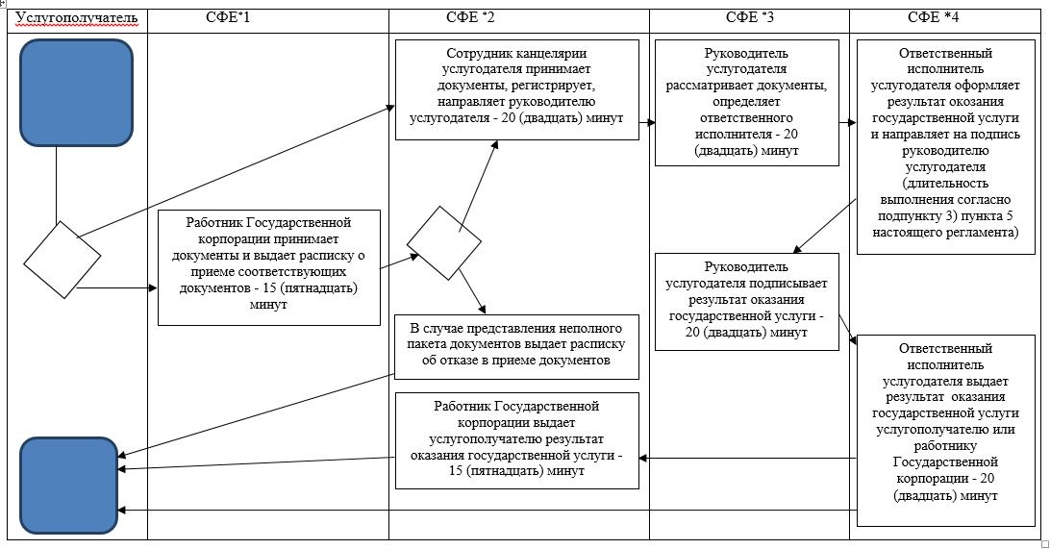

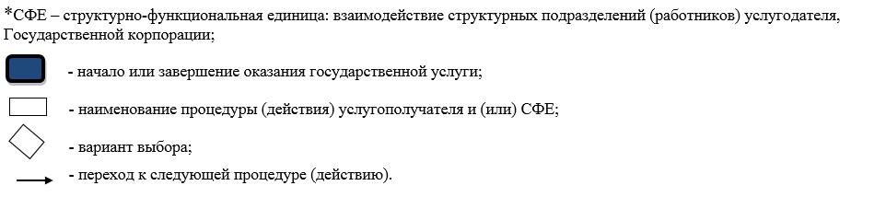

|  |  |
| --- | --- |
|  | Приложение 7 утвержденное постановлением акимата Алматинской области от "01" августа 2017 года № 316 |

**Регламент государственной услуги "Регистрация смерти, в том числе внесение изменений, дополнений и исправлений в записи актов гражданского состояния"**

**1. Общие положения**

      1. Государственная услуга "Регистрация смерти, в том числе внесение изменений, дополнений и исправлений в записи актов гражданского состояния" (далее - государственная услуга) оказывается платно/бесплатно физическим лицам (далее - услугополучатель) местными исполнительными органами районов и городов областного значения (далее - услугодатель).

      Государственная услуга оказывается на основании стандарта государственной услуги "Регистрация смерти, в том числе внесение изменений, дополнений и исправлений в записи актов гражданского состояния" утвержденного приказом Министра юстиции Республики Казахстан от 17 апреля 2015 года № 219 (зарегистрирован в Реестре государственной регистрации нормативных правовых актов № 11374) (далее - Стандарт).

      Прием заявления и выдача результата оказания государственной услуги осуществляется на альтернативной основе через:

      1) местные исполнительные органы районов и городов областного значения, городов районного значения, акимы поселков, сел, сельских округов;

      2) некоммерческое акционерное общество "Государственная корпорация "Правительство для граждан" (далее – Государственная корпорация).

      2. Форма оказания государственной услуги: бумажная.

      3. Результат оказания государственной услуги: свидетельство смерти, повторное свидетельство о смерти с внесенными изменениями, дополнениями и исправлениями либо мотивированный ответ об отказе в оказании государственной услуги на бумажном носителе при предъявлении документа, удостоверяющего личность, в случаях и по основаниям, предусмотренным пунктом 10 Стандарта.

      Форма предоставления результата оказания государственной услуги: бумажная.

**2. Описание порядка действий структурных подразделений (работников) услугодателя в процессе оказания государственной услуги**

      4. Основанием для начала процедуры (действия) по оказанию государственной услуги является обращение услугополучателя с пакетом документов, согласно пункту 9 Стандарта.

      5. Содержание каждой процедуры (действия), входящей в состав процесса оказания государственной услуги, длительность его выполнения:

      1) прием, регистрация документов и направление руководителю услугодателя на резолюцию – 20 (двадцать) минут. Результат - направление руководителю услугодателя;

      2) рассмотрение документов и определение ответственного исполнителя услугодателя – 20 (двадцать) минут. Результат - определение ответственного исполнителя услугодателя;

      3) рассмотрение документов, оформление результата оказания государственной услуги ответственным исполнителем услугодателя и направление на подпись руководителю услугодателя – 3 (три) часа (день приема не входит в срок оказания государственной услуги);

      при необходимости дополнительной проверки документов, установленных пунктом 9 Стандарта, срок оказания услуги продлевается не более чем на 30 (тридцать) календарных дней, с уведомлением услугополучателя в течение 3 (трех) календарных дней с момента продления срока рассмотрения;

      заявление о внесении изменений, дополнений и исправлений в запись акта гражданского состояния - 6 (шесть) рабочих дней (день приема не входит в срок оказания государственной услуги), при необходимости запроса в другие государственные органы, срок оказания услуги продлевается не более чем на 30 (тридцать) календарных дней с уведомлением услугополучателя в течение 3 (трех) календарных дней. Результат - направление результата оказания государственной услуги на подпись руководителю услугодателя;

      4) подписание результата оказания государственной услуги и направление ответственному исполнителю услугодателя – 20 (двадцать) минут. Результат - направление результата оказания государственной услуги ответственному исполнителю услугодателя;

      5) выдача результата оказания государственной услуги – 20 (двадцать) минут. Результат - выдача результата оказания государственной услуги.

**3. Описание порядка взаимодействия структурных подразделений (работников) услугодателя в процессе оказания государственной услуги**

      6. Перечень структурных подразделений (работников) услугодателя, которые участвуют в процессе оказания государственной услуги:

      1) сотрудник канцелярии услугодателя;

      2) руководитель услугодателя;

      3) ответственный исполнитель услугодателя.

      7. Описание последовательности процедур (действий) между структурными подразделениями (работниками) с указанием длительности каждой процедуры (действия) приведены в приложении настоящего регламента "Справочнике бизнес-процессов оказания государственной услуги".

**4. Описание порядка взаимодействия с Государственной корпорацией и (или) иными услугодателями, а также порядка использования информационных систем в процессе оказания государственной услуги**

      8. Для получения государственной услуги услугополучатель представляет в Государственную корпорацию пакет документов, согласно пункту 9 Стандарта.

      9. Описание процесса получения результата оказания государственной услуги через Государственную корпорацию, его длительность:

      1) работник Государственной корпорации принимает документы и выдает расписку о приеме соответствующих документов (согласно пункту 10 Стандарта работник Государственной корпорации отказывает в приеме документов и выдает расписку согласно приложению 3 Стандарта) - 15 (пятнадцать) минут;

      2) работник Государственной корпорации направляет принятые документы услугодателю - 3 (три) часа;

      3) порядок действий структурных подразделений услугодателя в процессе оказания государственной услуги осуществляется в соответствии с пунктом 5 настоящего регламента;

      4) работник Государственной корпорации получает результат оказания государственной услуги от услугодателя - 3 (три) часа;

      5) работник Государственной корпорации выдает услугополучателю результат оказания государственной услуги - 15 (пятнадцать) минут.

|  |  |
| --- | --- |
|  | Приложение к регламенту государственной услуги "Регистрация смерти, в том числе внесение изменений, дополнений и исправлений в записи актов гражданского состояния" |

**Справочник бизнес-процессов оказания государственной услуги**

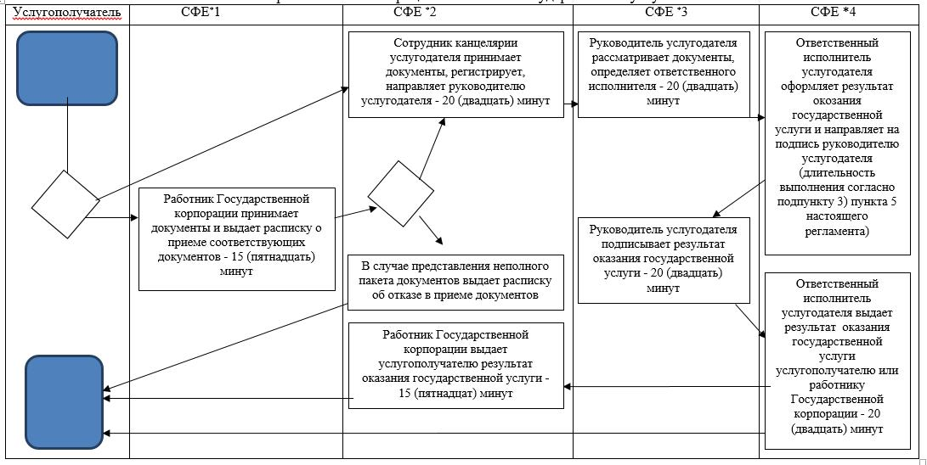

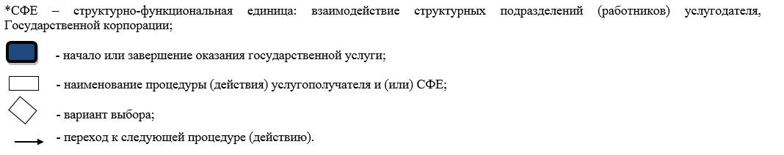

|  |  |
| --- | --- |
|  | Приложение 8 утвержденное постановлением акимата Алматинской области от "01" августа 2017 года № 316 |

**Регламент государственной услуги "Регистрация усыновления (удочерения), в том числе внесение изменений, дополнений и исправлений в записи актов гражданского состояния"**

**1. Общие положения**

      1. Государственная услуга "Регистрация усыновления (удочерения), в том числе внесение изменений, дополнений и исправлений в записи актов гражданского состояния" (далее - государственная услуга) оказывается платно/бесплатно физическим лицам (далее - услугополучатель) местными исполнительными органами районов и городов областного значения (далее - услугодатель).

      Государственная услуга оказывается на основании стандарта государственной услуги "Регистрация усыновления (удочерения), в том числе внесение изменений, дополнений и исправлений в записи актов гражданского состояния" утвержденного приказом Министра юстиции Республики Казахстан от 17 апреля 2015 года № 219 (зарегистрирован в Реестре государственной регистрации нормативных правовых актов № 11374) (далее - Стандарт).

      Прием заявления и выдача результата оказания государственной услуги осуществляется через местные исполнительные органы районов и городов областного значения, городов районного значения, акимы поселков, сел, сельских округов.

**2. Форма оказания государственной услуги: бумажная.**

      3. Результат оказания государственной услуги: свидетельство об усыновлении (удочерении) и о рождении ребенка, повторное свидетельство об усыновлении (удочерении) с внесенными изменениями, дополнениями и исправлениями либо мотивированный ответ об отказе в оказании государственной услуги на бумажном носителе при предъявлении документа, удостоверяющего личность, в случаях и по основаниям, предусмотренным пунктом 9-1 Стандарта.

      Форма предоставления результата оказания государственной услуги: бумажная.

      2. Описание порядка действий структурных подразделений (работников) услугодателя в процессе оказания государственной услуги

      4. Основанием для начала процедуры (действия) по оказанию государственной услуги является обращение услугополучателя с пакетом документов, согласно пункту 9 Стандарта.

      5. Содержание каждой процедуры (действия), входящей в состав процесса оказания государственной услуги, длительность его выполнения:

      1) прием, регистрация документов и направление руководителю услугодателя на резолюцию – 20 (двадцать) минут. Результат - направление руководителю услугодателя;

      2) рассмотрение документов и определение ответственного исполнителя услугодателя – 20 (двадцать) минут. Результат - определение ответственного исполнителя услугодателя;

      3) рассмотрение документов, оформление результата оказания государственной услуги ответственным исполнителем услугодателя и направление на подпись руководителю услугодателя:

      регистрация усыновления (удочерения) – 4 (четыре) часа;

      заявление о внесении изменений, дополнений и исправлений в запись акта гражданского состояния - 6 (шесть) рабочих дней (день приема не входит в срок оказания государственной услуги), при необходимости запроса в другие государственные органы, срок оказания услуги продлевается не более чем на 30 (тридцать) календарных дней с уведомлением услугополучателя в течение 3 (трех) календарных дней. Результат - направление результата оказания государственной услуги на подпись руководителю услугодателя;

      4) подписание результата оказания государственной услуги и направление ответственному исполнителю услугодателя – 3 (три) часа. Результат - направление результата оказания государственной услуги ответственному исполнителю услугодателя;

      5) выдача результата оказания государственной услуги услугополучателю – 20 (двадцать) минут. Результат - выдача результата оказания государственной услуги услугополучателю.

**3. Описание порядка взаимодействия структурных подразделений (работников) услугодателя в процессе оказания государственной услуги**

      6. Перечень структурных подразделений (работников) услугодателя, которые участвуют в процессе оказания государственной услуги:

      1) сотрудник канцелярии услугодателя;

      2) руководитель услугодателя;

      3) ответственный исполнитель услугодателя.

      7. Описание последовательности процедур (действий) между структурными подразделениями (работниками) с указанием длительности каждой процедуры (действия) приведены в приложении настоящего регламента "Справочнике бизнес-процессов оказания государственной услуги".

|  |  |
| --- | --- |
|  | Приложение к регламенту государственной услуги "Регистрация усыновления (удочерения), в том числе внесение изменений, дополнений и исправлений в записи актов гражданского состояния" |

**Справочник бизнес-процессов оказания государственной услуги**

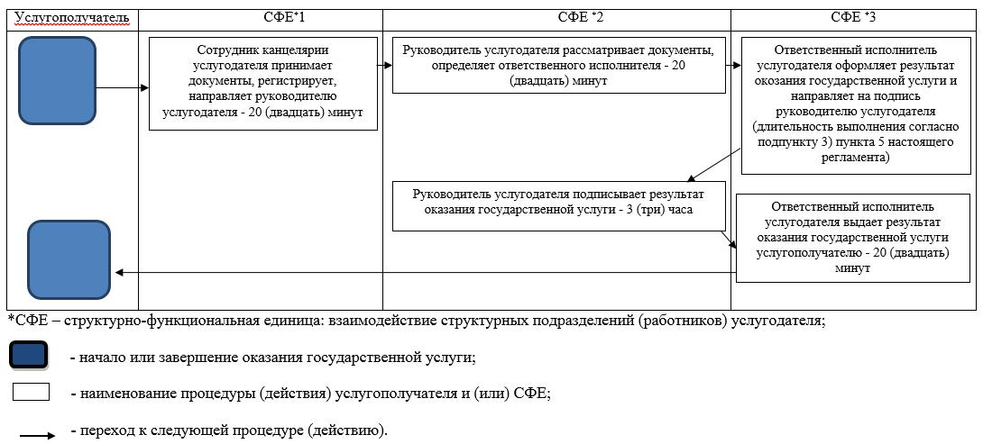

|  |  |
| --- | --- |
|  | Приложение 9 утвержденное постановлением акимата Алматинской области от "01" августа 2017 года № 316 |

**Регламент государственной услуги "Регистрация расторжения брака (супружества), в том числе внесение изменений, дополнений и исправлений в записи актов гражданского состояния"**

**1. Общие положения**

      1. Государственная услуга "Регистрация расторжения брака (супружества), в том числе внесение изменений, дополнений и исправлений в записи актов гражданского состояния" (далее - государственная услуга) оказывается платно физическим лицам (далее - услугополучатель) местными исполнительными органами районов и городов областного значения (далее - услугодатель).

      Государственная услуга оказывается на основании стандарта государственной услуги "Регистрация расторжения брака (супружества), в том числе внесение изменений, дополнений и исправлений в записи актов гражданского состояния" утвержденного приказом Министра юстиции Республики Казахстан от 17 апреля 2015 года № 219 (зарегистрирован в Реестре государственной регистрации нормативных правовых актов № 11374) (далее - Стандарт).

      Прием заявления и выдача результата оказания государственной услуги осуществляется на альтернативной основе через:

      1) местные исполнительные органы районов и городов областного значения, городов районного значения, акимы поселков, сел, сельских округов;

      2) некоммерческое акционерное общество "Государственная корпорация "Правительство для граждан" (далее – Государственная корпорация);

      3) веб-портал "электронного правительства" www.egov.kz (далее – портал).

      2. Форма оказания государственной услуги: электронная/бумажная.

      3. Результат оказания государственной услуги: свидетельство о государственной регистрации расторжения брака (супружества), повторное свидетельство о расторжении брака (супружества) с внесенными изменениями, дополнениями и исправлениями либо мотивированный ответ об отказе в оказании государственной услуги на бумажном носителе при предъявлении документа, удостоверяющего личность, в случаях и по основаниям, предусмотренным пунктом 10 Стандарта.

      На портале в "личный кабинет" услугополучателя направляется уведомление о приеме электронного заявления и назначения даты регистрации расторжения брака (супружества) в форме электронного документа, удостоверенного электронно-цифровой подписью (далее – ЭЦП) уполномоченного лица услугодателя либо мотивированный ответ об отказе в оказании государственной услуги в форме электронного документа в случаях и по основаниям, предусмотренным пунктом 10 Стандарта.

      Форма предоставления результата оказания государственной услуги: бумажная.

**2. Описание порядка действий структурных подразделений (работников) услугодателя в процессе оказания государственной услуги**

      4. Основанием для начала процедуры (действия) по оказанию государственной услуги является обращение услугополучателя с пакетом документов, согласно пункту 9 Стандарта.

      5. Содержание каждой процедуры (действия), входящей в состав процесса оказания государственной услуги, длительность его выполнения:

      1) прием, регистрация документов и направление руководителю услугодателя на резолюцию – 20 (двадцать) минут. Результат - направление руководителю услугодателя;

      2) рассмотрение документов и определение ответственного исполнителя услугодателя – 20 (двадцать) минут. Результат - определение ответственного исполнителя услугодателя;

      3) рассмотрение документов, оформление результата оказания государственной услуги ответственным исполнителем услугодателя и направление на подпись руководителю услугодателя:

      регистрация расторжения брака (супружества) на основании вступившего в законную силу решения суда, о расторжении брака в течение 1 (одного) рабочего дня (день приема не входит в срок оказания государственной услуги);

      при необходимости направления заявления о регистрации расторжения брака на основании вступившего в законную силу решения суда по месту его вынесения в другую территориальную единицу - 29 (двадцать девять) календарных дней;

      регистрация расторжения брака (супружества) на основании: вступившего в законную силу решения суда о признании супруга безвестно отсутствующим, либо недееспособным, также приговора суда об осуждении супруга за совершение преступления к лишению свободы на срок не менее трех лет - 44 (сорока четыре) календарных дня (день приема не входит в срок оказания государственной услуги), с уведомлением в недельный срок со дня поступления заявления супруга, находящегося в заключении, либо опекуна недееспособного супруга или опекуна над имуществом признанного безвестно отсутствующего супруга;

      государственная регистрация расторжения брака (супружества) по взаимному согласию супругов, не имеющих несовершеннолетних детей, оказывается по истечении месячного срока со дня подачи заявления (день приема не входит в срок оказания государственной услуги);

      при необходимости дополнительной проверки документов, установленных пунктом 9 Стандарта, срок оказания услуги продлевается не более чем на 30 (тридцать) календарных дней, с уведомлением услугополучателя в течение 3 (трех) календарных дней с момента продления срока рассмотрения;

      заявление о внесении изменений, дополнений и исправлений в запись акта гражданского состояния- 6 (шесть) рабочих дней (день приема не входит в срок оказания государственной услуги), при необходимости запроса в другие государственные органы, срок оказания услуги продлевается не более чем на 30 (тридцать) календарных дней с уведомлением услугополучателя в течение 3 (трех) календарных дней. Результат - направление результата оказания государственной услуги на подпись руководителю услугодателя;

      4) подписание результата оказания государственной услуги и направление ответственному исполнителю услугодателя – 20 (двадцать) минут. Результат - направление результата оказания государственной услуги ответственному исполнителю услугодателя;

      5) выдача результата оказания государственной услуги – 20 (двадцать) минут. Результат - выдача результата оказания государственной услуги.

**3. Описание порядка взаимодействия структурных подразделений (работников) услугодателя в процессе оказания государственной услуги**

      6. Перечень структурных подразделений (работников) услугодателя, которые участвуют в процессе оказания государственной услуги:

      1) сотрудник канцелярии услугодателя;

      2) руководитель услугодателя;

      3) ответственный исполнитель услугодателя.

      7. Описание последовательности процедур (действий) между структурными подразделениями (работниками) с указанием длительности каждой процедуры (действия) приведены в приложении настоящего регламента "Справочнике бизнес-процессов оказания государственной услуги".

**4. Описание порядка взаимодействия с Государственной корпорацией и (или) иными услугодателями, а также порядка использования информационных систем в процессе оказания государственной услуги**

      8. Для получения государственной услуги услугополучатель представляет в Государственную корпорацию пакет документов, согласно пункту 9 Стандарта.

      9. Описание процесса получения результата оказания государственной услуги через Государственную корпорацию, его длительность:

      1) работник Государственной корпорации принимает документы и выдает расписку о приеме соответствующих документов (согласно пункту 10 Стандарта работник Государственной корпорации отказывает в приеме документов и выдает расписку согласно приложению 3 Стандарта) - 15 (пятнадцать) минут;

      2) работник Государственной корпорации направляет принятые документы услугодателю - 3 (три) часа;

      3) порядок действий структурных подразделений услугодателя в процессе оказания государственной услуги осуществляется в соответствии с пунктом 5 настоящего регламента;

      4) работник Государственной корпорации получает результат оказания государственной услуги от услугодателя - 3 (три) часа;

      5) работник Государственной корпорации выдает услугополучателю результат оказания государственной услуги - 15 (пятнадцать) минут.

      10. Описание порядка обращения и последовательности процедур (действий) услугодателя и услугополучателя при оказании государственных услуг через портал:

      1) услугополучатель регистрируется на портале, направляет запрос в форме электронного документа, удостоверенного ЭЦП;

      2) в "личном кабинете" услугополучателя отображается статус о принятии запроса;

      3) после принятия запроса, порядок действий структурных подразделений услугодателя в процессе оказания государственной услуги осуществляется в соответствии с пунктом 5 настоящего регламента.

|  |  |
| --- | --- |
|  | Приложение к регламенту государственной услуги "Регистрация расторжения брака (супружества), в том числе внесение изменений, дополнений и исправлений в записи актов гражданского состояния" |

**Справочник бизнес-процессов оказания государственной услуги**

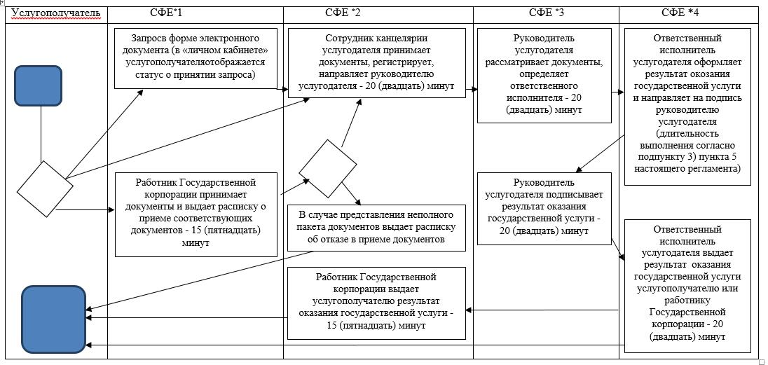

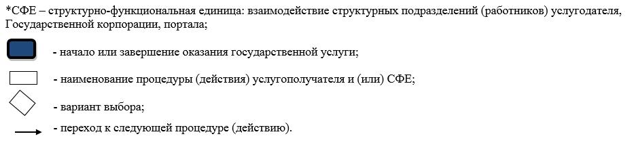

|  |  |
| --- | --- |
|  | Приложение 10 утвержденное постановлением акимата Алматинской области от "01" августа 2017 года № 316 |

      Сноска. Регламент в редакции постановления акимата Алматинской области от 04.05.2018 № 212 (вводится в действие по истечении десяти календарных дней после дня его первого официального опубликования).

**Регламент государственной услуги "Аннулирование записей актов гражданского состояния"**

**1. Общие положения**

      1. Государственная услуга "Аннулирование записей актов гражданского состояния" (далее - государственная услуга) оказывается бесплатно физическим лицам (далее - услугополучатель) местными исполнительными органами районов и городов областного значения (далее - услугодатель).

      Государственная услуга оказывается на основании стандарта государственной услуги "Аннулирование записей актов гражданского состояния" утвержденного приказом Министра юстиции Республики Казахстан от 17 апреля 2015 года № 219 (зарегистрирован в Реестре государственной регистрации нормативных правовых актов № 11374) (далее - Стандарт).

      Прием заявления и выдача результата оказания государственной услуги осуществляются на альтернативной основе через:

      услугодателя;

      местными исполнительными органами городов районного значения, акимы поселков, сел, сельских округов;

      некоммерческое акционерное общество "Государственная корпорация "Правительство для граждан" (далее – Государственная корпорация).

      2. Форма оказания государственной услуги: бумажная.

      3. Результат оказания государственной услуги:

      при аннулировании записи акта гражданского состояния по заявлению заинтересованных лиц, а также на основании решения суда – ответ регистрирующего органа об аннулировании записи акта гражданского состояния;

      при аннулировании актовых записей об установлении отцовства, усыновлении (удочерении) (c восстановлением первично сформированного индивидуально идентификационного номера), о перемене имени, фамилии и отчества - повторное свидетельство о рождении с первоначальными данными, при необходимости справка о рождении;

      при аннулировании актовой записи о расторжении брака - свидетельство о заключении соответствующего брака;

      либо мотивированный ответ об отказе в оказании государственной услуги на бумажном носителе при предъявлении документа, удостоверяющего личность, в случаях и по основаниям, предусмотренным пунктом 10 Стандарта.

      Форма предоставления результата оказания государственной услуги: бумажная.

**2. Описание порядка действий структурных подразделений (работников) услугодателя в процессе оказания государственной услуги**

      4. Основанием для начала процедуры (действия) по оказанию государственной услуги является обращение услугополучателя с пакетом документов, согласно пункту 9 Стандарта.

      5. Содержание каждой процедуры (действия), входящей в состав процесса оказания государственной услуги, длительность его выполнения и результат процедуры (действия) по оказанию государственной услуги:

      1) прием, регистрация документов сотрудником канцелярии местных исполнительных органов городов районного значения, акимов поселков, сел, сельских округов, направление услугодателю – 20 (двадцать) минут. Результат - направление услугодателю;

      2) прием, регистрация документов сотрудником канцелярии услугодателя, направление руководителю услугодателя на резолюцию – 20 (двадцать) минут. Результат - направление руководителю услугодателя;

      3) рассмотрение документов и определение ответственного исполнителя услугодателя – 3 (три) часа. Результат - определение ответственного исполнителя услугодателя;

      4) рассмотрение документов, оформление результата оказания государственной услуги ответственным исполнителем услугодателя и направление на подпись руководителю услугодателя:

      по заявлению заинтересованных лиц – 29 (двадцать девять) календарных дней, при необходимости запроса в другие государственные органы и проведения дополнительного изучения или проверки срок рассмотрения продлевается не более чем на 30 (тридцать) календарных дней, о чем сообщается услугополучателю в течение 3 (трех) календарных дней с момента продления срока рассмотрения;

      на основании решения суда - 14 (четырнадцать) календарных дня, при необходимости запроса в другие государственные органы, срок оказания услуги продлевается не более чем на 30 (тридцать) календарных дней с уведомлением услугополучателя в течение 3 (трех) календарных дней. Результат - направление результата оказания государственной услуги на подпись руководителю услугодателя;

      5) подписание результата оказания государственной услуги и направление ответственному исполнителю услугодателя – 4 (четыре) часа. Результат - направление результата оказания государственной услуги ответственному исполнителю услугодателя;

      6) выдача результата оказания государственной услуги – 20 (двадцать) минут. Результат - выдача результата оказания государственной услуги.

**3. Описание порядка взаимодействия структурных подразделений (работников) услугодателя в процессе оказания государственной услуги**

      6. Перечень структурных подразделений (работников) услугодателя, которые участвуют в процессе оказания государственной услуги:

      1) сотрудник канцелярии услугодателя;

      2) руководитель услугодателя;

      3) ответственный исполнитель услугодателя.

      7. Описание последовательности процедур (действий) между структурными подразделениями (работниками) с указанием длительности каждой процедуры (действия) приведены в приложении настоящего регламента "Справочнике бизнес-процессов оказания государственной услуги".

**4. Описание порядка взаимодействия с Государственной корпорацией и (или) иными услугодателями, а также порядка использования информационных систем в процессе оказания государственной услуги**

      8. Для получения государственной услуги услугополучатель представляет в Государственную корпорацию пакет документов, согласно пункту 9 Стандарта.

      9. Описание процесса получения результата оказания государственной услуги через Государственную корпорацию, его длительность:

      1) работник Государственной корпорации принимает документы и выдает расписку о приеме соответствующих документов (согласно пункту 10 Стандарта работник Государственной корпорации отказывает в приеме заявления и выдает расписку согласно приложению 3 Стандарта) - 15 (пятнадцать) минут;

      2) работник Государственной корпорации направляет принятые документы услугодателю - 3 (три) часа;

      3) порядок действий структурных подразделений услугодателя в процессе оказания государственной услуги осуществляется в соответствии с пунктом 5 настоящего регламента;

      4) работник Государственной корпорации получает результат оказания государственной услуги от услугодателя - 3 (три) часа;

      5) работник Государственной корпорации выдает услугополучателю результат оказания государственной услуги - 15 (пятнадцать) минут.

|  |  |
| --- | --- |
|  | Приложение к регламенту государственной услуги "Аннулирование записей актов гражданского состояния" |

**Справочник бизнес-процессов оказания государственной услуги**

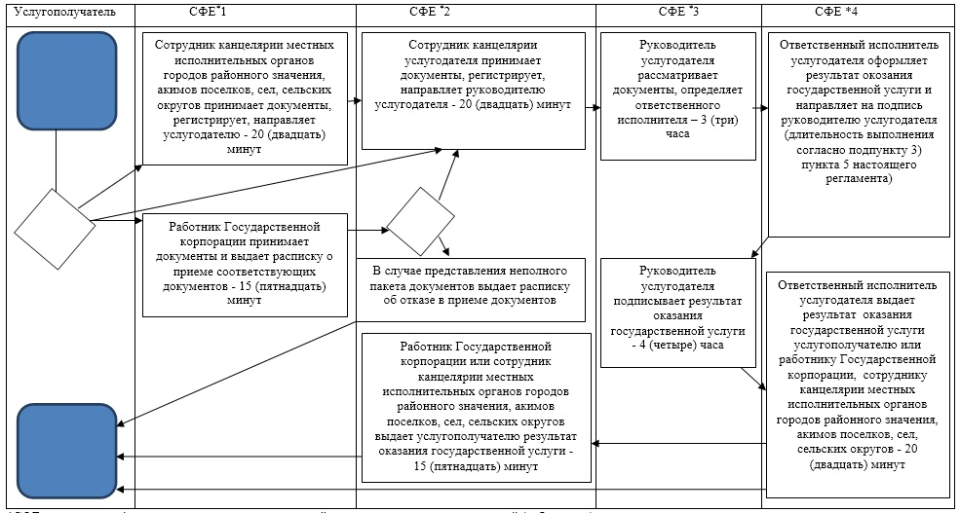

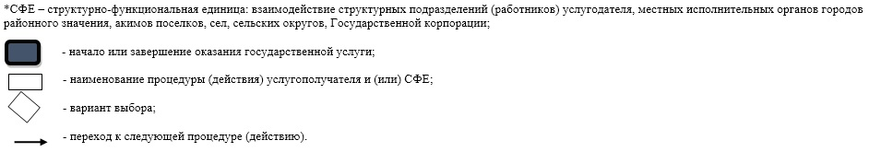

© 2012. РГП на ПХВ «Институт законодательства и правовой информации Республики Казахстан» Министерства юстиции Республики Казахстан